Reconocimiento visual de aves con Deep Learning





Trabajo Fin de Grado

Autor: Juan García Martínez

Tutor/es:

José García Rodríguez

Esther Sebastián González

02/2024

2024

Contenido

Resumen 3

Palabras clave 3

1. Introducción 3

1.1 Justificación 3

1.2 Propuesta y objetivos 3

2. Marco teórico 4

2.1 Introducción a la inteligencia artificial 4

2.1.1 Orígenes e historia de la inteligencia artificial 4

Bibliografía 5

Referencias 6

# Resumen

# Palabras clave

Inteligencia artificial, Machine Learning, Deep Learning, Redes neuronales Convolucionales, conjunto de imágenes, aves,

# 1. Introducción

En este proyecto vamos a estudiar el uso de la Inteligencia Artificial y las tecnologías para la detección de imágenes automáticamente, concretamente ente imágenes de aves.

En este apartado veremos la motivación que hizo interesarme por esta propuesta y los objetivos planteados para completarla.

## 1.1 Justificación

La elección de esta propuesta es mayoritariamente una motivación personal ya que me fascinan las aves, conocer su hábitat, su comportamiento y la conservación de las especies.

Considero que los parques naturales representan un escenario fundamental en la gestión para la sostenibilidad de la biodiversidad a largo plazo. Son espacios donde se concentra la protección de ecosistemas frágiles, la investigación científica y la educación ambiental, desempeñando un papel fundamental en la preservación de la diversidad biológica y en el desarrollo de prácticas sostenibles.

Mi decisión para contemplar este tema en mi TFG no se limita a satisfacer mis intereses personales, sino que también para ampliar mis conocimientos sobre un área que me interesa y en la que todavía tengo mucho que aprender.

## 1.2 Propuesta y objetivos

# 2. Marco teórico

En este capítulo se introducirán las bases teóricas para el posterior entendimiento del proyecto, incluyendo las tecnologías, arquitecturas y herramientas de la Inteligencia artificial que se emplean hoy en día para el reconocimiento visual de imágenes, concretamente de aves.

## 2.1 Introducción a la inteligencia artificial

La **inteligencia artificial (IA)** es un campo de la informática donde su principal objetivo es la creación de sistemas que puedan realizar labores que normalmente requieren de la inteligencia humana, como el razonamiento, percepción y el aprendizaje.

Estos sistemas tienen la capacidad de procesar información derivada de datos y tomar decisiones para lograr un objetivo dado, dicho de otra manera, que puedan pensar y actuar como humanos.

### 2.1.1 Orígenes e historia de la inteligencia artificial

Los orígenes de la inteligencia artificial se remontan a la década de 1950, cuando contempla la posibilidad de crear maquinas que pudiera simular la inteligencia humana.

En 1956 se realizó la Conferencia de Dartmouth College, organizada por Marvin Minsky, John McCarthy y Claude Shanon, en la cual se reunió a todos los que trabajaban en el campo de la inteligencia artificial.

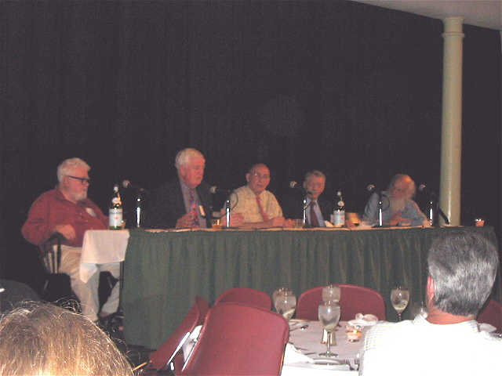

*Figura 2.1: Conferencia de Dartmouth College 1956. De derecha a izquierda: John McCarthy, Oliver Selfridge, Marvin Minsky, Trenchard More y Ray Solomonoff (*[*https://infinitomaizum.wordpress.com/2009/11/05/em-1956-nasce-a-inteligencia-artificial/*](https://infinitomaizum.wordpress.com/2009/11/05/em-1956-nasce-a-inteligencia-artificial/)*)*

En esta conferencia apareció el termino de inteligencia artificial por primera vez y se prefijó que en 25 años los ordenadores serían capaces de hacer todo el trabajo de los humanos, algo que hoy en día podemos comprobar que fueron optimistas.

Dos años después, en 1958 John McCarthy inventa el lenguaje de programación LISP [1] que se convierte en uno de los principales lenguajes de programación para IA.



*Figura 2.2: Libro LISP 1.5 Programmer’s Manual creado por John McCarthy (*[*https://onih.pastperfectonline.com/webobject/7D1DFC2C-E98B-4491-9EEA-891675764224*](https://onih.pastperfectonline.com/webobject/7D1DFC2C-E98B-4491-9EEA-891675764224))

Tras las prometedoras declaraciones y avances iniciales en la inteligencia artificial, surgió “el primer invierno de la Inteligencia Artificial” que fue un periodo, generalmente ubicado en la década de 1970, en el cual hubo grandes fracasos por las promesas poco realistas por parte de los desarrolladores y las altas expectativas que tenían los usuarios finales.

Principalmente, este estancamiento surgió por las limitaciones de esa época y los programadores e investigadores se encontraron con desafíos que no tenían una resolución ligera, como la lentitud de los procesos y la baja capacidad de memoria. Esto sentó precedente y empezó el declive del interés, inversión y la investigación de esta tecnología.

Sin embargo, el primer invierno de la IA llegó a su fin con la introducción de los sistemas expertos (SE) [2]. Estos sistemas, que comenzaron a ser adoptados por diversas organizaciones en todo el mundo, marcando un punto de inflexión que reavivó el interés y la inversión en la inteligencia artificial.

# Bibliografía

Inteligencia artificial:

<https://planderecuperacion.gob.es/noticias/que-es-inteligencia-artificial-ia-prtr>

<https://datascientest.com/es/inteligencia-artificial-definicion#:~:text=La%20historia%20de%20la%20inteligencia%20artificial%20comenz%C3%B3%20en%201943%20con,creaci%C3%B3n%20de%20una%20red%20neuronal>

<https://www.youtube.com/watch?v=_pcQnFz7wAI&ab_channel=RaicesdeEuropa>

<https://www.nationalgeographic.com.es/ciencia/breve-historia-visual-inteligencia-artificial_14419>

<https://medium.com/@natisr/historia-de-la-inteligencia-artificial-63277f78fe2c>

<https://cse.unl.edu/~choueiry/S09-476-876/Documents/whatisai.pdf>

<https://www.algotive.ai/es-mx/blog/historia-de-la-inteligencia-artificial-el-machine-learning-y-el-deep-learning#ancla_3>

Dataset Birds:

<https://www.inaturalist.org/>

<https://ebird.org/spain/home>

# Referencias

[1] John McCarthy 1962. *LISP 1.5 programmer's manual.*

[2] [En línea] INER (29/03/2022). Procedente de <https://www.unir.net/ingenieria/revista/sistema-experto/#:~:text=Los%20sistemas%20expertos%20(SE)%20son,un%20profesional%20en%20la%20materia>